***Практическая работа № 11***

**Создание UML диаграмм устойчивости**

Создайте диаграмму устойчивости (робастности) Вашей задачи.

Она отражает реакцию прецедента на уровне анализа, является особой формой схемы взаимодействия UML. Граничные сущности (взаимодействуют с актером) – черта слева, объект сущность (содержат долговременную или динамическую информацию) –черта снизу, управляющие сущности (связывают граничные и объекты , соответствуют глаголам) - круг со стрелкой!

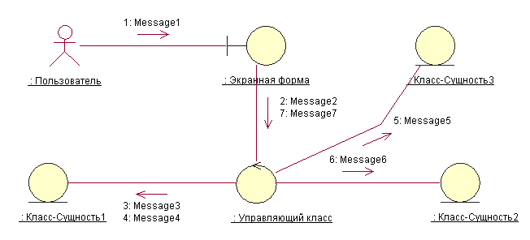Пример 1. Диаграмма устойчивости основного потока событий.

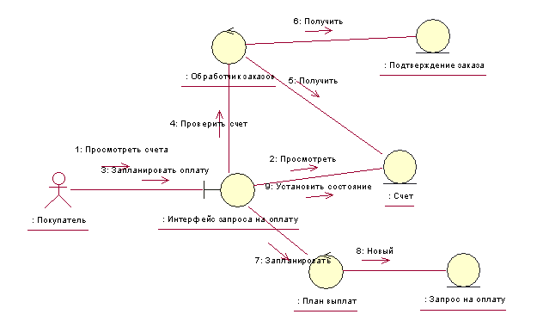

Пример 2.